МОУ БОРОВСКАЯ ООШ

Воспитательное мероприятие

23 Февраля
День Защитника отечества

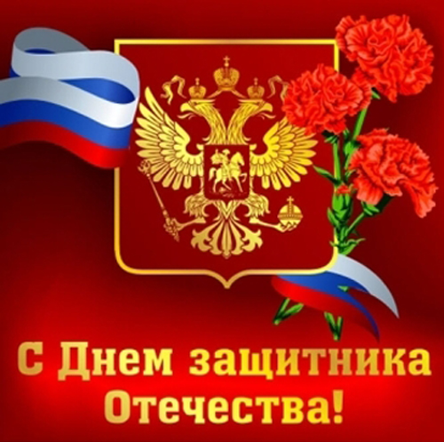

Педагог дополнительного образования
Шаманская Светлана Николаевна

Нет, мужество случайным не бывает
Оно в душе солдата родилось,
Когда он о друзьях не забывает
И с Родиной себя не мыслит врозь.
Андрей Дементьев

Одним из приоритетов патриотического воспитания обучающихся является формирование у детей чувства уважения к традициям нашей страны, почитание старшего поколения, бережного отношения к памяти прошлого.
Военная история нашей страны полна героики, истинного патриотизма, насыщена интереснейшими, подчас драматическими событиями, представлена удивительными, уникальными личностями. Всё это даёт богатый материал для реализации высоких целей гражданского и патриотического воспитания обучающихся.
Сценарий праздника 23 февраля заключает в себе большой воспитательный потенциал, обладает положительной энергетикой, способствует улучшению микроклимата в коллективе и может с успехом использована в работе по патриотическому воспитанию школьников.

Подборка наглядного материала на тему 23 февраля, беседа, использование электронных презентаций «23 февраля», «День защитника Отечества», стихов о мужском празднике, открыток, пословиц, подборка песен на военную тематику, литературы, способствуют активизации мыслительной деятельности, повышают интерес обучающихся на занятии.

Актуальность: В последнее время подтверждается резкое снижение воспитательного воздействия российской культуры, искусства и образования, как важнейших факторов формирования патриотизма. Без сбережения и развития чувства патриотизма, без любви к своей земле, своему государству, имеющему тысячелетнюю историю, без формирования у подрастающего поколения гордости за своё Отечество надёжных защитников Родины в России не воспитать.
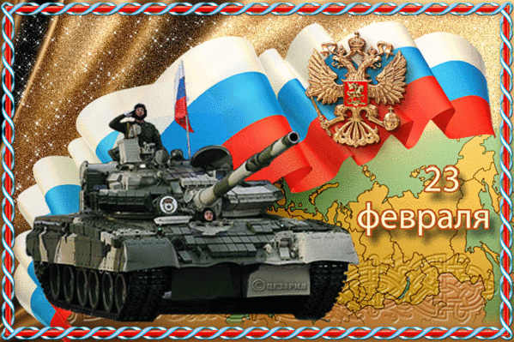
Служи, солдат! Ты сын земли, родимой;
И, верность клятве воинской храня,
Храни вот также — верно, нерушимо
Покой земли, и мам.

23 февраля
День Защитника Отечества
Сценарий праздника
Цель: Поздравить будущих защитников Отечества, воспитывать чувство патриотизма, ответственности за свою Родину, гордости за свой народ, стремление быть похожими на тех солдат, которые отстояли нашу Родину. Воспитывать лидерские и творческие способности детей. Познакомить с историей праздника, разными родами войск нашей страны, военными специальностями, установление дружеских отношений между ребятами в объединении.
Задачи: Развивать мышление, сообразительность. Создать атмосферу праздника для детей. Содействовать сплочению детского коллектива,
умений согласовывать интересы в процессе преодоления определенных, соответствующих возрастным особенностям трудностей.
Оборудование: компьютер, проектор, экран для просмотра. Открытки на тематику 23 февраля, фотографии. Реквизиты для конкурсов (листы бумаги, маркеры, шары и т.д.), музыкальное сопровождение, слайдовые презентации, клипы песен. Вывески с названием команд. Выставка рисунков к 23 февраля.
Ход мероприятия: кабинет празднично украшен открытками к 23 февраля и оформлена выставка рисунков.
Ведущий
Стихотворение С.Я. Маршака «Февраль».
Дуют ветры в феврале,
Воют в трубах звонко,
Змейкой мчится по земле
Легкая поземка.
Поднимаясь, мчатся вдаль
Самолетов звенья.
Это празднует февраль
Армии рожденье!
Включить клип песни «Мальчишка - будущий солдат (Воспитание чувства гордости и патриотизма за свою Родину)
Ведущий
23 февраля наша страна отмечает День защитника Отечества! Мы хорошо знаем, что мирное небо над головой, покой граждан страны, ее честь и достоинство защищают воины Российской Армии: солдаты, летчики и танкисты, пограничники и матросы.
Во все века героизм и мужество воинов России, мощь и слава русского оружия были неотъемлемой частью величия Российского государства.
С 1946 года праздник стал называться Днём Советской Армии и Военно-Морского Флота.
С 10 февраля 1995 года праздник называется «День защитника Отечества».
Сегодня большинство граждан России рассматривают День защитника Отечества, как день настоящих мужчин.
Поздравлений заслуживают те, кто в разные годы защищал нашу Родину, и те, кто сейчас оберегает наш покой.
Беседа о патриотизме:
- Ребята, а как вы понимаете значение слова «патриотизм»?
- А воинов Российской армии можно назвать патриотами?
Писатель Валентин Распутин сказал: «Патриотизм - это не право, а обязанность, хоть и кровная, почетная, но тяжелая обязанность, которую в меру своих способностей и сил должен нести каждый гражданин той земли, что отдана ему под Отечество».
Человек немыслим без Родины, края, места, где он рождается. Ну, а если есть Родина, Отечество, где мы живем, где жили наши предки, значит, нужны и люди, которые смогут ее защитить.
Включить слайдовую презентацию «23 февраля»
Ведущий
Сейчас девочки поздравят мальчиков. Будущих наших защитников, с их праздником!!!
Дорогие наши мальчики!
Поздравляем вас с праздником! Желаем расти сильными, смелыми, мужественными, добрыми и благородными!
Помните о высоком звании мужчин!!!
Девочки поют частушки для мальчиков
1. Мы поём для вас сегодня,
И мотив у нас один,
С Двадцать третьим вас поздравить
Очень-очень мы хотим

2. Третья четверть уж в разгаре,
Часики затикали,
А мальчишки-то мечтают:
Снова бы каникулы

3. Опозданья все мальчишки
Объясняют просто:
- А учиться на уроке
Никогда не поздно!

4. На уроках все мальчишки
Даже очень хороши,
А приходит перемена –
Ты пощады не ищи!

Ведущий: Большое спасибо нашим девочкам, за поздравление.
Скажите, пожалуйста, кто из вас знает, что означает слово «СОЛДАТ»? (ответы детей)
Слово «солдат» произошло от итальянского слова «СОЛЬДО», что значит монета, жалование. А чтобы это значило? (ответы детей). Это означает категорию военнослужащих, которые когда-то получали жалование за службу в государственных войсках. И впервые в России слово «солдат» стало употребляться при Петре I. Первым солдатом регулярной русской армии стал Сергей Б хвостов. Он прожил до 86 лет и ему установлен памятник «Первый русский солдат» (показать фотографию Сергея Бухвостова). Закончил он службу в чине майора, подтвердив солдатскую истину, что плох тот солдат, который не мечтает стать генералом.
Ведущий: Ну а сейчас устроим для мальчиков конкурсы
На ловкость сделаем соревнования,
На ум, сообразительность и знания,
На быстроту, на уменье,
В серьезном деле проявить терпенье
Ну что ж, тогда начнем скорей.
И мы за них сегодня поболеем!
Проводятся соревнование.
Наша Армия — это, прежде всего, наши деды и отцы. Ветераны великой Отечественной войны. Они не только наше великое прошлое, но и настоящее. А вы — защита и опора Отечества сегодня, гарантия мира на земле.
Посвятить свою жизнь труду по защите Отечества - высший долг и высшая честь каждого юноши. Не хнычь перед трудностями. Мужественного человека победить невозможно.
Ведущий. Вот и подошла к концу наша встреча. Быть защитником Отечества - это значит быть смелым, сильным, ловким и честным. Наши ребята показали себя именно такими. Хочется им пожелать, чтобы они готовили себя к службе в армии. Занимайтесь спортом, вырабатывайте в себе мужество, стойкость, конечно же, хорошо учитесь. Как сказал А. Суворов, «Тяжело в ученье, легко в бою».
Ведущий:
Всем спасибо за вниманье,
За задор и звонкий смех,
За огонь соревнованья,
Обеспечивший успех.
Всем спасибо, до свидания! С днем защитника отечества!

